Название предмета: геометрия
Класс: 11
УМК (название учебника, автор, год издания): Геометрия 10 – 11, Л.С. Атанасян, 2010
Уровень обучения (базовый, углубленный, профильный): базовый
Тема урока: Объем наклонной призмы.
Общее количество часов, отведенное на изучение темы: 1
Место урока в системе уроков по теме: № 6 из 17
Цель урока: выведение формулы объема наклонной призмы и формирование навыков применения формулы при решении задач.
Задачи урока:
Обучающая: продолжить систематическое изучение многогранников в ходе решения задач на нахождение объема наклонной призмы.
Развивающая: развитие индуктивных и дедуктивных навыков мышления.
Воспитательная: привитие навыков активной учебной деятельности, формирование навыков самостоятельного поиска и отбора информации.
Планируемые результаты: учащиеся должны научиться применять формулу объема наклонной призмы при решении задач.
Техническое обеспечение урока: модели наклонных призм
Дополнительное методическое и дидактическое обеспечение урока (возможны ссылки на интернет-ресурсы): https://ege.sdamgia.ru/test?theme=178
Содержание урока:
- Организационный момент. Постановка домашнего задания.
- Проверка домашнего задания
- Повторение изученного материала и подготовка к усвоению нового материала
- Формирование новых знаний.
- Формирование умений и навыков
- Организация процесса усвоения знаний в ходе выполнения практической работы
- Итоги работы, рефлексия

Ход урока.
- Организационный момент.
- Домашнее задание. п.79, № 681, 683
- Актуализация ОЗ (решение задач ЕГЭ базового уровня) https://ege.sdamgia.ru/test?theme=178
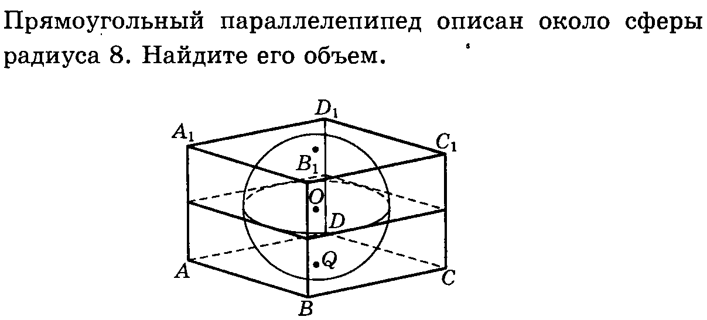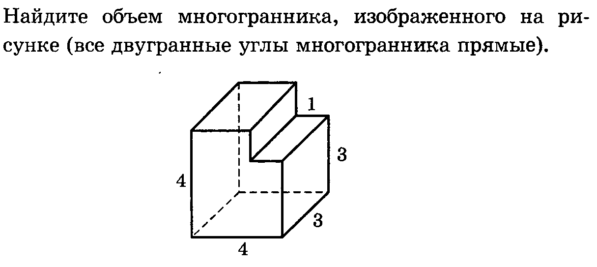
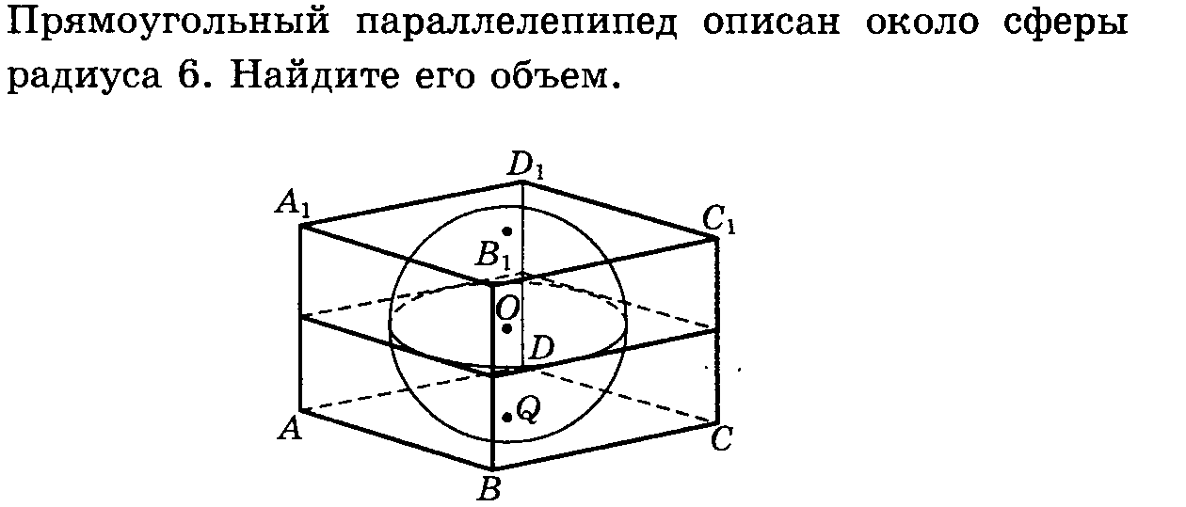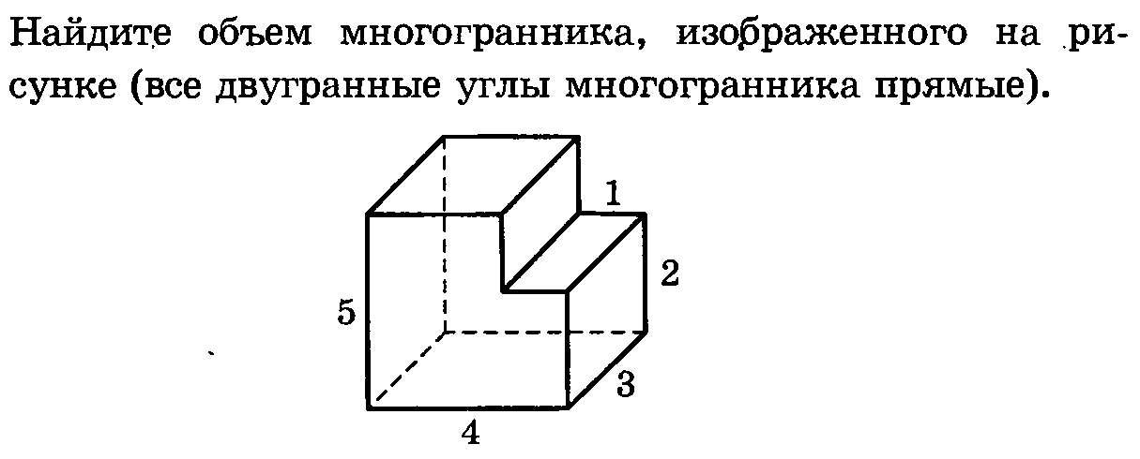
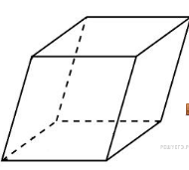 Гранью параллелепипеда является ромб со стороной 1 и острым углом 60⁰. Одно из ребер параллелепипеда составляет с этой гранью угол в 60⁰ и равно 2. Найдите объем параллелепипеда.

- Чтобы решить эту задачу, надо знать формулу для нахождения объема наклонной призмы.
- Какова цель нашего урока?

4. Формирование новых знаний.
Теорема об объеме наклонной призмы.
Объем наклонной призмы равен произведению площади основания на высоту.
Доказывается теорема для наклонной треугольной призмы с помощью учебника, затем для произвольной призмы.
Вывод формулы V=Sh
5. Формирование умений и навыков.
Групповая работа по готовым чертежам.
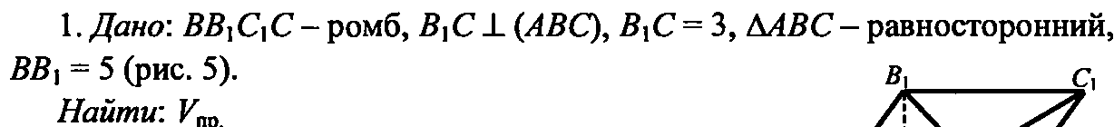
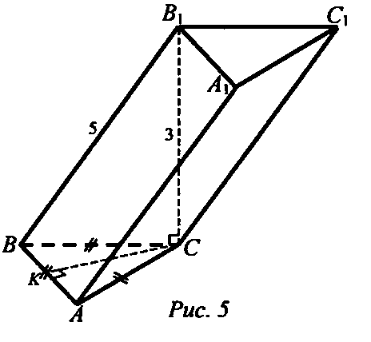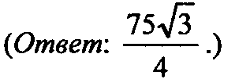

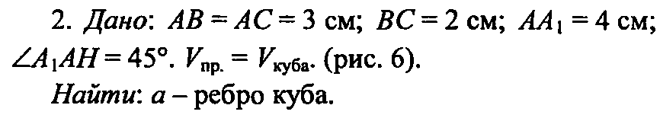
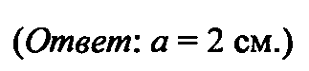
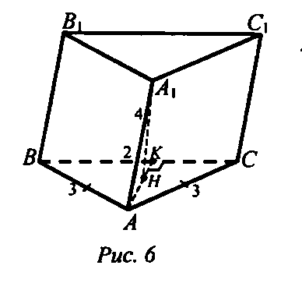
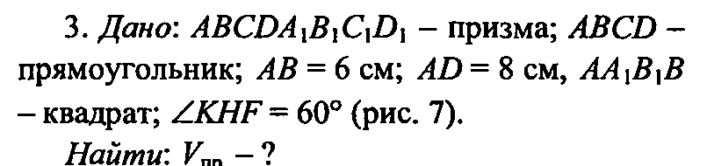
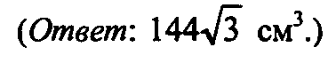
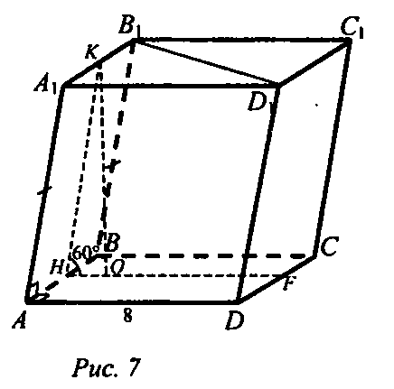
6. Организация процесса усвоения знаний в ходе выполнения практической работы
Задание: Сделав необходимые измерения, найти объемы моделей наклонных призм
7. Рефлексия.
1. Сегодня я узнал…
2. Было интересно…
3. Было трудно…
4. Я выполнял задания…
5. Я понял, что…
Достигли цели урока?
8. Итог урока.
Напишите формулу для вычисления объема наклонной призмы. Выставление оценок.

